Урок в соответствии с требованиями технологии развития критического мышления

Класс: 11
Тема урок: «Решение логарифмических уравнений и неравенств»
Тип урока: комбинированный
Содержательная цель: обобщить и систематизировать знания учащихся по теме «Логарифмические уравнения и неравенства», совершенствовать умение учащихся применять полученные знания при решении задач.
Деятельностная цель: отработка умений систематизировать, обобщать свойства логарифмической функции, применять их при решении логарифмических уравнений и неравенств, применять различные методы решения логарифмических уравнений и неравенств.
Планируемые образовательные результаты:
Предметные: умения систематизировать, обобщать свойства логарифмической функции, применять их при решении логарифмических уравнений и неравенств, применять различные методы решения логарифмических уравнений и неравенств.
Личностные: осознанное, уважительное и доброжелательное отношение к другому человеку, его мнению.
Метапредметные:
а) Регулятивные: уметь рассуждать и делать выводы при решении задач; уметь самостоятельно планировать пути достижения целей, в том числе альтернативные.
б) Познавательные: выстраивать логическую цепочку, в ходе достижения цели.
в) Коммуникативные: умение организовывать учебное сотрудничество и совместную деятельность с учителем и сверстниками; высказывать и обосновывать собственное мнение при решении задач; формулировать и объяснять свою точку зрения.
 | Этап урока | Действия учителя | Деятельность обучающихся | Формируемые УУД
1. | Организационный этап (2–3 минут) | Учитель объявляет тему урока: «Решение логарифмических уравнений и неравенств». Затем сразу переходит к понятию логарифмического уравнения и существующим методам их решения. | Приветствуют учителя и настраиваются на дальнейшую работу. | Личностные: готовность к выполнению норм и требований учителя.
2. | Изложение нового знания (логарифмические уравнения) (10-15 минут) | Логарифмическими уравнениями называют уравнения вида $\log_{a}{f(x)}$ = $\log_{a}{g\left(x\right)}$, где a $>$ 0, а $≠$ 1, и уравнения, сводящиеся к этому виду.  Первый метод решения логарифмических уравнений, основанный на определении логарифма.  Общий вид такого уравнения  Это уравнение может быть заменено равносильным ему уравнением .  Нужно ли вводить условие ?  Примеры.  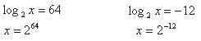  Ваши идеи по поводу решения уравнения  Запишем общий вид уравнений.  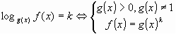  Второй метод называется потенцированием и касается уравнений вида $\log_{a}{f(x)}$ =$\log_{a}{g\left(x\right) }$  Как вы представляете себе его решение?  В силу монотонности логарифмической функции можно сказать, что каждого своего значения она достигает только один раз и поэтому данное уравнение равносильно системе  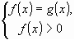или 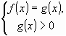  Примеры.  lg (6x + 3) = lg (x – 22)  Решение логарифмических уравнений с помощью введения новой переменной:  Решаются путем замены переменной: $\log_{a}{f(x)}$=y  Примеры.  log ²₃x-log₃x=2, пусть log₃x = у, тогда получим уравнение  у² – у – 2 = 0,  у₁= -1, у₂= 2, то.  log₃x = -1 log₃x = 2  х = 1/3 х = 9  Решение уравнений способом логарифмирования обеих частей:  Берутся от обеих частей уравнения логарифмы по одинаковому основанию.  х^{1-log}₅^{x} = 0,04  log₅x^{1-log}₅^{x} = log₅0,04  (1-log₅x) log₅x = -2, пусть log₅x = у, тогда  (1-у)у = -2  у² – у – 2 = 0  у₁=2, у₂ =-1, значит  log₅x = 2 log₅x = -1  х = 25 х =1/5  Функционально-графический метод:  Строят в одной системе координат графики функций левой и правой частей и определяют абсциссы их точек пересечения.  Пример: Решить уравнение | Все ключевые задачи в структуре учащиеся решают в совместной деятельности с учителем. При этом учитель к каждому следующему примеру задает один и тот же вопрос: докажите, что данное уравнение решается рассматриваемым способом, и предложите прием сведения к данному способу.  Нет. Так как из положительности степени следует, что и также положительно.  Нужно учесть, что основание не может быть отрицательным и равным единице.  Значит, это уравнение равносильно системе 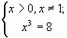  Её решением является число 2.  $$\left\{\begin{aligned}6х+3>0 \\ х-22>0\end{aligned}\right.$$  6x + 3 = x – 22  5х = -25  х = - 5 не удовлетворяет условию, значит посторонний корень.  Ответ: решений нет.  Решение: Построим графики функций и y = x  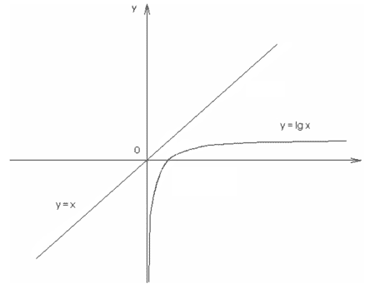  Графики функций не пересекаются, и, значит, уравнение не имеет корней.  Ответ: корней нет | Личностные: устойчивый познавательный интерес и становление смыслообразующей функции познавательного мотива; готовность к выбору профильного образования.  Регулятивные: самостоятельно анализировать условия достижения цели на основе учета выделенных учителем ориентиров действия в новом учебном материале; устанавливать целевые приоритеты; принимать решения в проблемной ситуации на основе переговоров; осуществлять констатирующий и предвосхищающий контроль по результату и по способу действия; основам прогнозирования как предвидения будущих событий и развития процесса.  Познавательные: осуществлять выбор наиболее эффективных способов решения задач в зависимости от конкретных условий; давать определение понятиям; устанавливать причинно-следственные связи; осуществлять логическую операцию установления родовидовых отношений, ограничение понятия; обобщать понятия — осуществлять логическую операцию перехода от видовых признаков к родовому понятию, от понятия с меньшим объемом к понятию с большим объемом.  Коммуникативные: задавать вопросы, необходимые для организации собственной деятельности и сотрудничества с партнером.
3. | Первичное закрепление (5-7 минут) | Решим уравнение lg²x+lgx+1=  Докажите, что данное уравнение является уравнением рассматриваемого вида. | Т.к. у логарифмов разная степень, то можно ввести новую переменную. Сначала по свойству логарифма дроби преобразуем $\lg{х/10}$ = $\lg{х}- \lg{10}= \lg{х}-1$, затем путем замены $\lg{х} на$новую переменную перейдем к новому уравнению.  lg²x+lgx+1=  пусть $\lg{х}$ = у, тогда  у² + у + 1 = $\frac{7}{у-1}$, у≠ 1  (у-1) (у² + у + 1) = 7  у³ – 1 = 7  у³ = 8  у = 2, значит $\lg{х}$ = 2, т.о. х =100  Ответ: $х=1$00 | Личностные: готовность и способность к выполнению норм и обязанностей ученика; умение вести диалог на основе равноправных отношений и взаимного уважения и принятия; устойчивый познавательный интерес и становление смыслообразующей функции познавательного мотива.  Регулятивные: осуществлять целеполагание, преобразовывать практическую задачу в познавательную; самостоятельно анализировать условия достижения цели на основе ориентиров, выделенных учителем; самостоятельно оценивать правильность выполнения действий и вносить необходимые коррективы.  Познавательные: овладевать основами реализации проектно-исследовательской деятельности; строить логическое рассуждение, включающее установление причинно-следственных связей; создавать модели и схемы для решения задачи; осуществлять выбор наиболее эффективных способов решения задач в зависимости от конкретных условий.  Коммуникативные: учитывать разные мнения и стремиться к координации различных позиций в сотрудничестве с одноклассниками; организовывать и планировать учебное сотрудничество со сверстниками, определять функции участников, способы взаимодействия; формулировать собственное мнение и аргументировать свою точку зрения; сравнивать разные точки зрения, прежде чем принимать решения и делать выбор; владеть устной речью.
4. | Изложение нового знания (логарифмические неравенства) (10-15 минут) | Далее учитель обращает внимание учащихся на то, что логарифмические неравенства решаются теми же приемами, только есть один нюанс: в неравенствах нужно обращать особое внимание на основание логарифма .  Логарифмические неравенства  $\log_{a}{f\left(x\right)>\log_{a}{g\left(x\right)}} , a>0, a≠1⇔ f\left(x\right)> g\left(x\right), при a>1 и$ $f\left(x\right) > 0,g\left(x\right)>0$  $\log_{a}{f(x)>\log_{a}{g(x)}}, a>0, a≠1⇔ f\left(x\right) g\left(x\right), при 0˂ a ˂ 1$ и $f\left(x\right) > 0,g\left(x\right)>0$ | Внимательно слушают учителя, задают вопросы. | Личностные: устойчивый познавательный интерес и становление смыслообразующей функции познавательного мотива; готовность к выбору профильного образования.  Регулятивные: самостоятельно анализировать условия достижения цели на основе учета выделенных учителем ориентиров действия в новом учебном материале; устанавливать целевые приоритеты; принимать решения в проблемной ситуации на основе переговоров; осуществлять констатирующий и предвосхищающий контроль по результату и по способу действия; основам прогнозирования как предвидения будущих событий и развития процесса.  Познавательные: осуществлять выбор наиболее эффективных способов решения задач в зависимости от конкретных условий; давать определение понятиям; устанавливать причинно-следственные связи;  Коммуникативные: задавать вопросы, необходимые для организации собственной деятельности и сотрудничества с партнером.
 |  | $$\log_{5}{х>0}$$ $$\log_{5}{х>\log_{5}{1}}$$ т.к. 5$>$1, то х$>$1 Ответ: ($1;+∞$) $log$_{1/3}(2x-4)$>$log_{1/3}(14-x) Т.к. $0˂ 1/3 ˂ 1$,то $$\left\{\begin{aligned}2х-4>0 \\ 14-х>0 \\ 2х-4<14-х\end{aligned}\right.$$ $$\left\{\begin{aligned}х>2 \\ х<14 \\ х>6\end{aligned}\right.$$ Ответ:(2;6) $log$_{1/2} (16+4х-х²)$≤$-4 $log$_{1/2} (16+4х-х²)$≤log$_{1/2}16 Т.к. 0˂ 1/2 ˂ 1,то $$\left\{\begin{aligned}16+4х-х2>0 \\ 16+4х-х2≥16\end{aligned}\right.$$ х² – 4х$≤0$ х(х-4)$≤0$ 0 4 Ответ: $\left[0;4\right]$
5. | Первичное закрепление (минут) | Учитель предлагает учащимся еще ряд заданий:  - log_{1/2} (6x – 4) = -3  - lg 40 – lg 2 = lg (10 – 2x)  - 2log²_{1/3}x-5log₃x=7  - lg 2 +lg (x + 2) = lg (x-1)  - х^{1-lgx}=0,01  - $\log_{5}{(3х+1)}<$ 2  - $\log_{0,6}{(2х-1)<}\log_{0,6}{х}$  - log₂² x $>$ 4 log₂ x – 3  - $\log_{5x-1}{2≤}$ 0  - log₉ x² + log₃²(-x)$<$ 2 | По желанию учащиеся выходят к доске и решают 1-2 и 6-7, остальные работают в тетрадях | Личностные: готовность и способность к выполнению норм и обязанностей ученика; умение вести диалог на основе равноправных отношений и взаимного уважения и принятия; устойчивый познавательный интерес и становление смыслообразующей функции познавательного мотива.  Регулятивные: осуществлять целеполагание, преобразовывать практическую задачу в познавательную; самостоятельно анализировать условия достижения цели на основе ориентиров, выделенных учителем; самостоятельно оценивать правильность выполнения действий и вносить необходимые коррективы.  Познавательные: овладевать основами реализации проектно-исследовательской деятельности; строить логическое рассуждение, включающее установление причинно-следственных связей; создавать модели и схемы для решения задачи; осуществлять выбор наиболее эффективных способов решения задач в зависимости от конкретных условий.  Коммуникативные: учитывать разные мнения и стремиться к координации различных позиций в сотрудничестве с одноклассниками; организовывать и планировать учебное сотрудничество со сверстниками, определять функции участников, способы взаимодействия; формулировать собственное мнение и аргументировать свою точку зрения; сравнивать разные точки зрения, прежде чем принимать решения и делать выбор; владеть устной речью.
6. | Рефлексия (1-2 минуты) | Для проверки эффективности урока учитель просит учеников ответить на несколько вопросов. Вопросы распечатаны на маленьких листочках и раздаются перед этапом рефлексии.  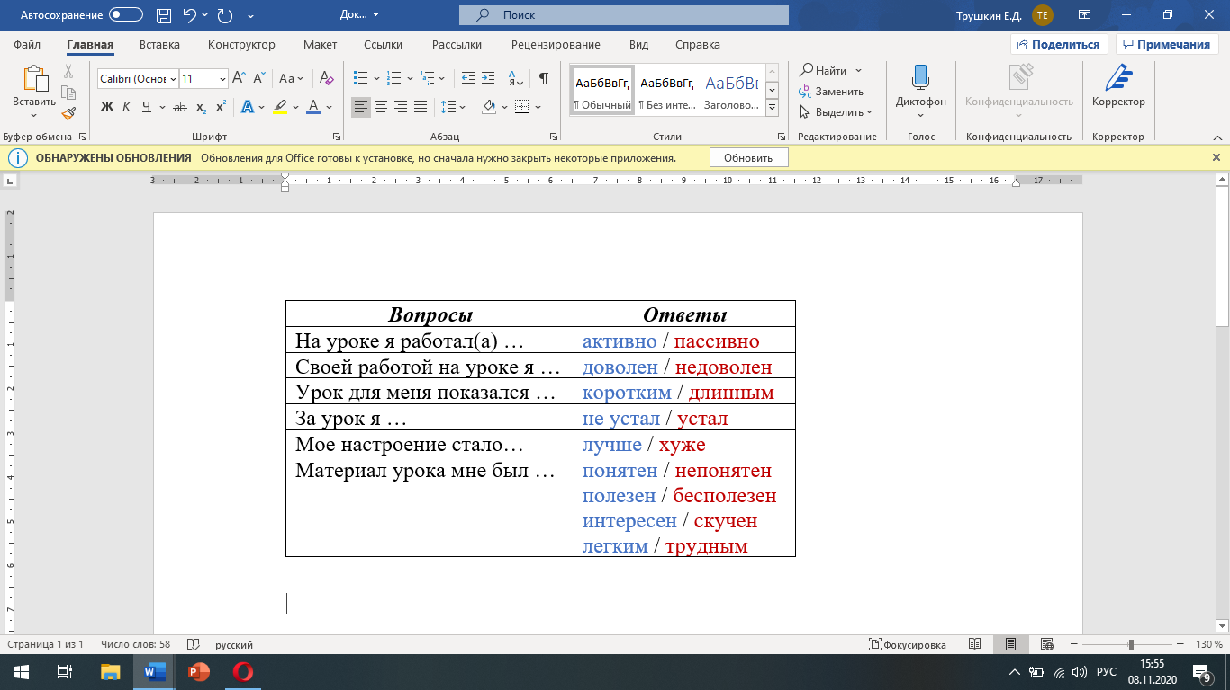 | Отвечают на предложенные вопросы. | Личностные: умение вести диалог на основе равноправных отношений и взаимного уважения и принятия; умение конструктивно разрешать конфликты.  Регулятивные: самостоятельно анализировать условия достижения цели на основе учета выделенных учителем ориентиров действия в новом учебном материале.  Познавательные: строить логическое рассуждение, включающее установление причинно-следственных связей; основам ознакомительного, изучающего, усваивающего и поискового чтения.  Коммуникативные: учитывать разные мнения и стремиться к координации различных позиций в сотрудничестве; задавать вопросы, необходимые для организации собственной деятельности и сотрудничества с партнером; использовать адекватные языковые средства для отображения своих чувств, мыслей, мотивов и потребностей.
7. | Постановка домашнего задания (2-3 минуты) | Задание №15 с сайта РЕШУ ЕГЭ (номера заданий указываются на доске)  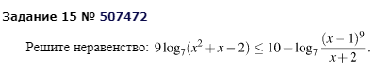  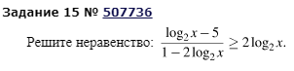  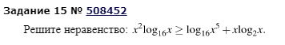 | Записывают домашнее задание в дневник. | Личностные: устойчивый познавательный интерес и становление смыслообразующей функции познавательного мотива; готовность к выбору профильного образования.  Регулятивные: самостоятельно анализировать условия достижения цели на основе учета выделенных учителем ориентиров действия в новом учебном материале.  Познавательные: осуществлять выбор наиболее эффективных способов решения задач в зависимости от конкретных условий.  Коммуникативные: осуществлять взаимный контроль и оказывать в сотрудничестве необходимую взаимопомощь; организовывать и планировать учебное сотрудничество с учителем и сверстниками, определять цели и функции участников, способы взаимодействия; планировать общие способы работы; основам коммуникативной рефлексии.

